

Europass  автобиография |  | 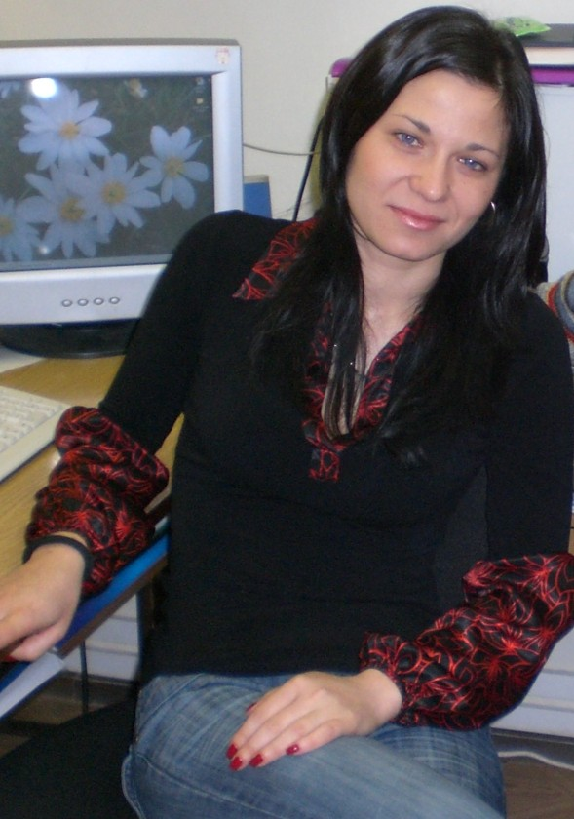
Лична информация
Собствено (и) име (на) / Фамилия(и) |  | Доника Веселинова Вълчева
Адрес |  | ул. „Тодор Балина”, №25 гр.Велико Търново, 5000, България
E-mail |  | donika_valcheva@abv.bg
Националност |  | Българско
Дата на раждане |  | 07.09.1979
Пол |  | Жена
Предпочитана длъжност / Сфера на работа |  | Образование
Трудов стаж
Дати |  | 01.11.2006г. до сега
Заемана длъжност или позиция |  | Асистент
Основни дейности и отговорности |  | Преподаване и научна дейност
Име и адрес на работодателя |  | ВТУ „Св. Кирил и Св. Методий”, п.код 5003, гр. Велико Търново, ул.”Теодосий Търновски” №2
Вид на дейността или сферата на работа |  | Образование
Образование и обучение
Дати |  | 01.02.2004г до сега
Наименование на придобитата квалификация |  | докторант
Основни предмети/застъпени професионални умения |  | Електронно обучение
Име и вид на обучаващата или образователната организация |  | ВТУ „Св. Кирил и Св. Методий”
Дати |  | 09.2002г. – 09.2003г.
Наименование на придобитата квалификация |  | магистър
Основни предмети/застъпени професионални умения |  | Компютърна мултимедия
Име и вид на обучаващата или образователната организация |  | ВТУ „Св. Кирил и Св. Методий”
Дати |  | •09.1998г. – 09.2002г.
Наименование на придобитата квалификация |  | бакалавър
Основни предмети/застъпени професионални умения |  | Информатика
Име и вид на обучаващата или образователната организация |  | ВТУ „Св. Кирил и Св. Методий”
Лични умения и компетенции |  | Комуникативност, организационни умения, способност за работа в екип
Майчин (и) език (езици) |  | Български
Чужд (и) език (езици) |  | Английски
Самооценяване |  |  | Разбиране |  |  |  | Разговор |  |  |  | Писане
Европейско ниво (*) |  |  | Слушане |  | Четене |  | Участие в разговор |  | Самостоятелно устно изложение
Език |  |  | C2 |  | C2 |  | C1 |  | C1 |  | C2
 |  | (*) Единни европейски критерии за познания по езици
Свидетелство за управление на МПС |  | Да, категория В
Допълнителна информация |  | Имам издадени повече от 15 публикации в научни конференции, 1 статия в международно списание и 1 участвах в написването на 1 учебник. Участвам в много международни и национални проекти. Член съм на Съюз на учените, както и на Съюз по автоматика и информатика.

